AC1551 Scheda creata il 12 maggio 2026
Descrizione bibliografica
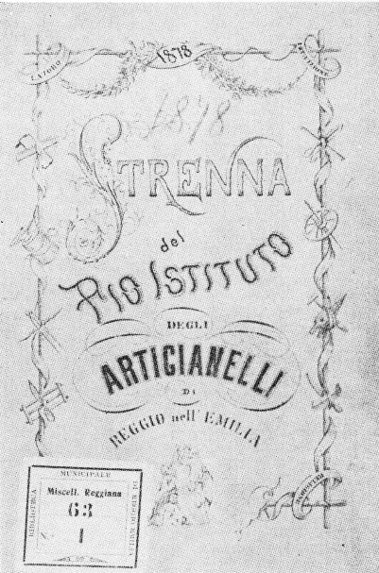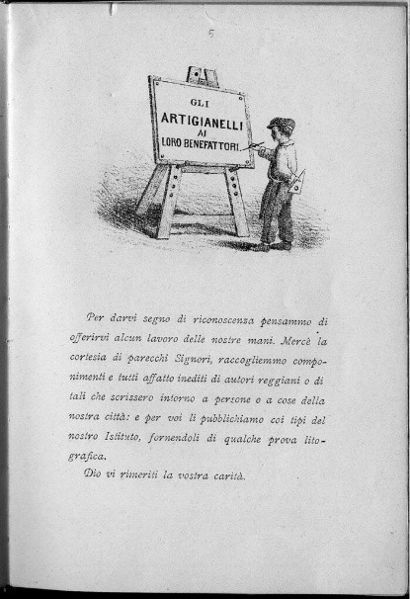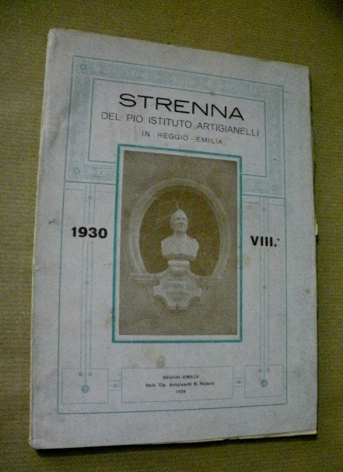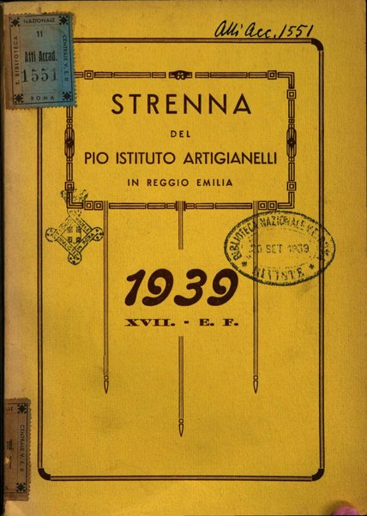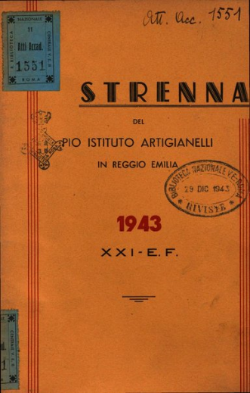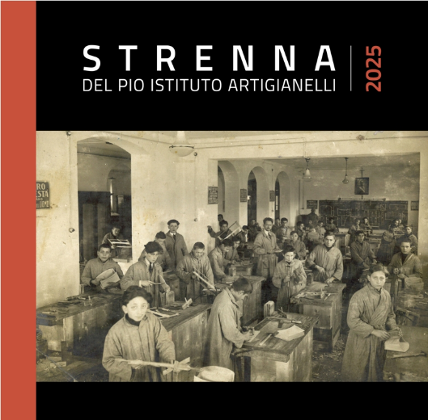
*Strenna del Pio istituto artigianelli in Reggio Emilia. - Anno 1 (1878)-1991 ; nuova serie, anno 1, n. 1 (15 giugno 1992)- . - Reggio Emilia : Stab. tip. lit. degli Artigianelli, 1878- . - volumi : ill. ((Annuale, poi semestrale; dal 2014 annuale. - Il tipografo e il formato variano; dal 1969: 21x21 cm. - Non pubblicato nel 1910, 1946-1968, 1971, 1974-1975. - Indici cumulativi: 1982-1991, 1992-2007. - CFI0213886
Variante del titolo: *Strenna Pio Istituto Artigianelli
Autore: Pio Istituto Artigianelli <Reggio Emilia>
Soggetto: Cultura – Reggio Emilia – Periodici; Reggio Emilia - Pio Istituto Artigianelli - Attività - Periodici
Copia digitale: 1939; 1943

Informazioni storico-bibliografiche
Quando, oltre cent’anni fa, Don Zefirino Jodi fondava il Pio Istituto Artigianelli, un’opera educativa che allora era all’avanguardia e che ha saputo trasformarsi, adeguandosi ai tempi, all’evoluzione della vita economico-sociale ed alle concezioni pedagogiche più aggiornate, volle che si stabilisse un continuo contatto con la cittadinanza reggiana, di cui l’Istituto era un po’ la più nobile espressione caritativa ed umana.
Ogni anno, a Natale, a partire dal 1878, inviava ai benefattori la Strenna, una modesta pubblicazione, edita dall’Istituto, stampata e composta nella tipografia «degli Artigianelli» che per un secolo ha poi rinverdito e continuato la buona tradizione reggiana nel campo delle arti grafiche.
La Strenna era un po’ un resoconto dettagliato della vita dell’Istituto, un bilancio consuntivo dell’anno trascorso ed un programma di attività per l’immediato avvenire. Fin dai primi numeri però il benemerito fondatore cercò ed ottenne anche un legame con la classe colta, con gli esponenti più qualificati della vita artistica e letteraria della città. E i letterati, poeti, cultori di storia, medici, avvocati, cominciarono a pubblicare su la Strenna numerosi saggi, di notevole valore.
La Strenna è diventata così lo specchio lucido e sincero della vita e della cultura reggiana in quest’ultimo secolo. I numeri de la Strenna però non sono facili da trovare, almeno nella loro completezza, pur essendo uno strumento di ricerca di incalcolabile valore su personaggi, situazioni, indirizzi culturali e avvenimenti in genere della nostra Reggio negli anni di profonde trasformazioni che hanno caratterizzato quest’ultimo secolo.
https://pioistitutoartigianelli.it/la-strenna/.

